**Manual de Usuario TecnoWork**

1. **Introducción**

En este documento se describirá el funcionamiento de la plataforma Tecnowork, con información que pueda ayudar a los usuarios a informarse sobre el funcionamiento completo de la plataforma y para resolver cualquier duda que se tenga sobre esta.

Este sistema de información está diseñado por aprendices SENA para ayudar a los Egresados SENA a conseguir empleo más fácilmente.

Para mayor claridad de información se emplearan recursos visuales como imágenes de la plataforma.

1. **Objetivo de este Manual:**

El objetivo de este manual es informar sobre el funcionamiento de la plataforma en su totalidad, describiendo como crear una cuenta, los servicios que ofrece, métodos de pago, calidad de servicio, ubicación para el servicio y Perfil del usuario.

A su vez este manual de usuario aclarara la mayoría de dudas que se le presenten a cualquier usuario

1. **Dirigido A**

Este Manual de Usuario está dirigido a todos los usuarios que utilizaran o utilizan esta plataforma de manera constante.

1. **Página Principal**

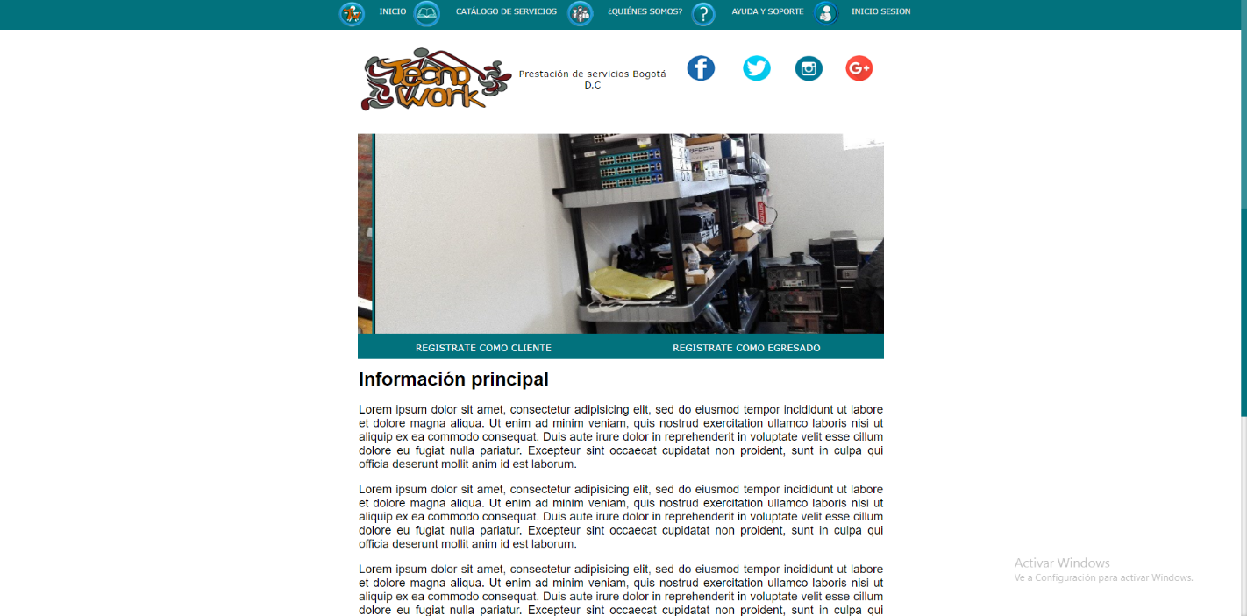Esta es la página principal donde se podrá encontrar toda la información principal de la plataforma, también en la parte superior encontraremos un menú con las pestañas de inicio, Catálogo de servicios, ¿Quiénes somos?, Ayuda y soporte e inicio de sesión, también se encontrara un slider con imágenes alusivas a los servicios que se pueden encontrar en la plataforma, en la parte superior derecha se podrá encontrar las redes sociales para contactar con los administradores de la plataforma ,a su vez en la parte inferior del slider se podrá encontrar dos pestañas para registrarse como cliente o como egresado.

* En la parte inferior se podrá encontrar el footer con información para comunicarse con los administradores de la plataforma incluyendo teléfono celular, Email y dirección.



1. **Catálogo de Servicios**

Al entrar en la pestaña catálogo de servicios se encontraran todos los títulos que utiliza la plataforma con todos los servicios que pueden realizar cada uno de los títulos con su respectiva descripción.

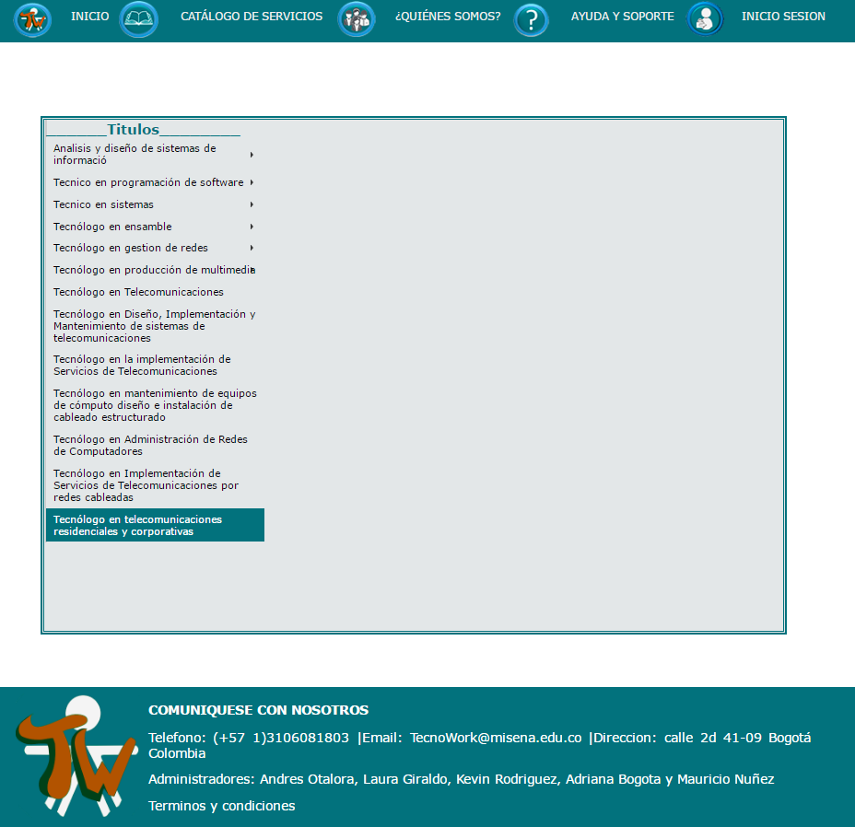

1. **¿Quiénes somos?**

En la pestaña quienes somos se encontrara toda la información de la plataforma Tecnowork, información de los administradores de la plataforma, información de los creadores, y por último la Misión y la Visión de la plataforma



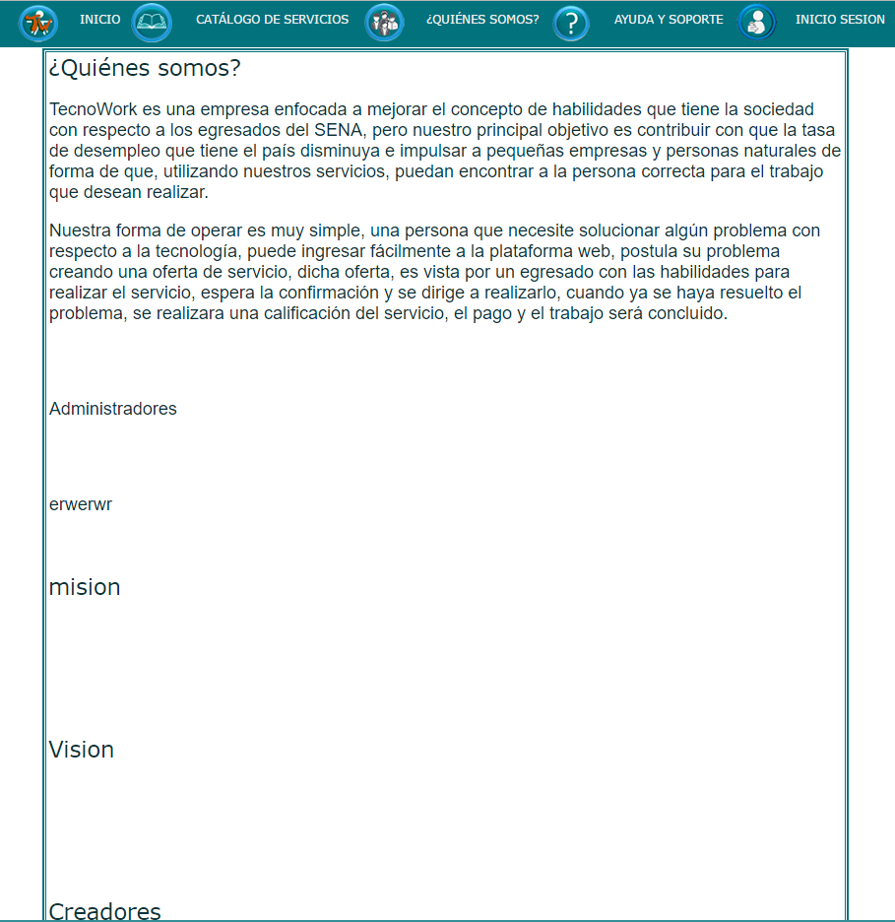

1. **Preguntas Frecuentes**

En la pestaña preguntas frecuentes se encontraran varias preguntas con su respectiva respuesta para mayor comodidad y brindar una mayor información al usuario sobre el funcionamiento de la plataforma.

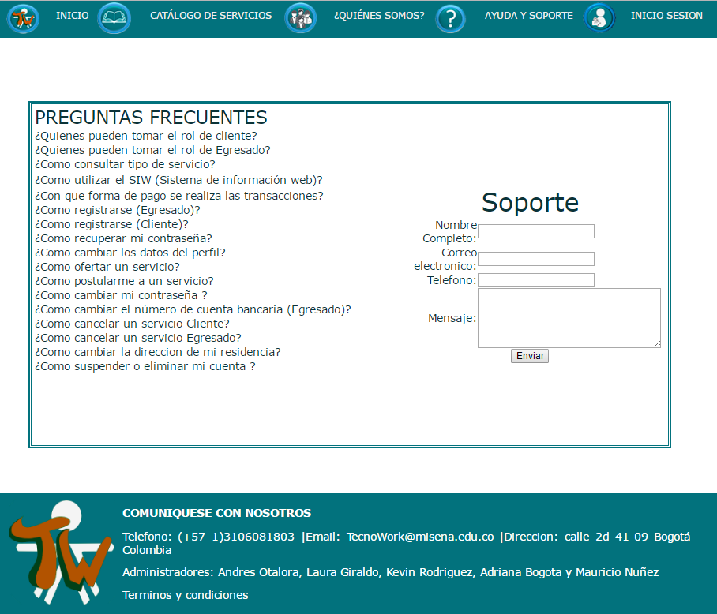

* A su vez se encontrara un espacio de soporte donde el usuario podrá enviar un mensaje a los administradores sobre una pregunta, duda o sugerencia que tenga el usuario

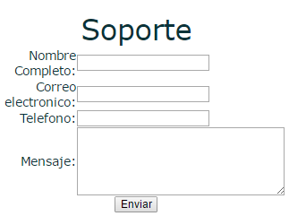

1. **Registro Cliente**

En la pestaña de registro de cliente se encontrara el formulario con sus respectivos campos para llenar, todos los campos son obligatorios, en este caso para registrarse como cliente se deberá escoger el tipo de documento de identidad, numero de documento válido, nombres, apellidos, fecha de nacimiento, correo electrónico (personal) contraseña con su confirmación, dirección del domicilio en el que se encuentra, teléfono celular o fijo, la entidad bancaria que posee actualmente con su número de cuenta y por último el tipo de pago

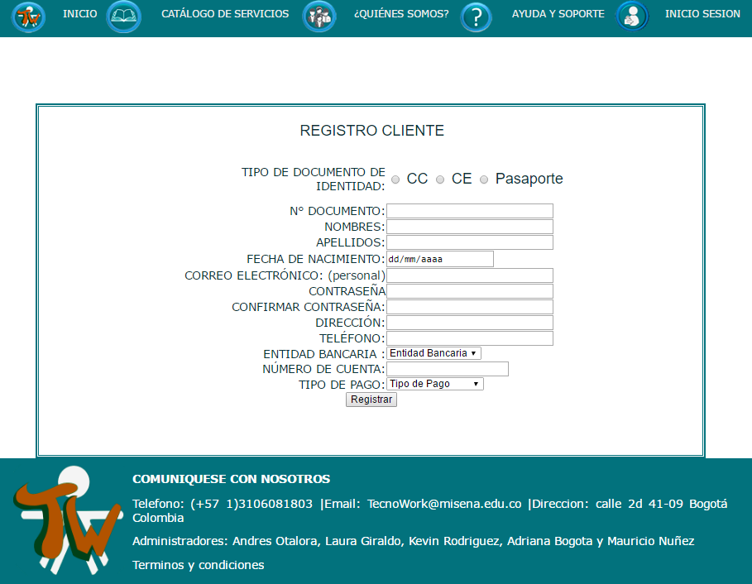



1. **Registro egresado**

En la pestaña de registro de egresado se encontrara el formulario con sus respectivos campos para llenar, todos los campos son obligatorios, en este caso para registrarse como egresado se deberá escoger el tipo de documento de identidad, numero de documento válido, nombres, apellidos, fecha de nacimiento, título que posee el egresado, correo electrónico (misena) contraseña con su confirmación, dirección del domicilio en el que se encuentra, teléfono celular o fijo, la entidad bancaria que posee actualmente con su número y tipo de cuenta

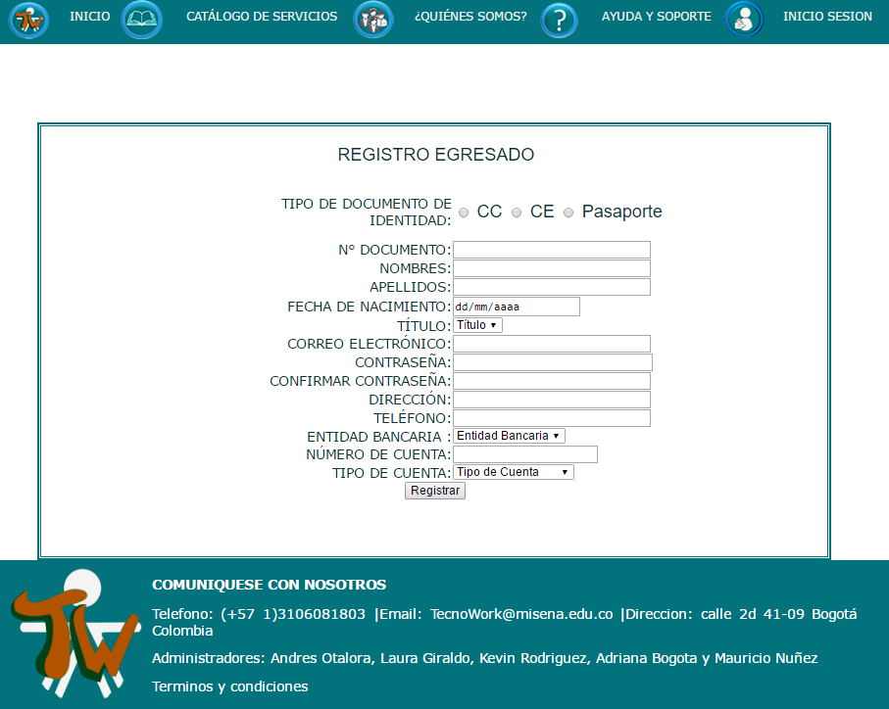

1. **Inicio de sesión**

En la pestaña inicio de sesión se encontrara el formulario con los campos correspondientes para iniciar sesión que son el correo electrónico del usuario con su contraseña

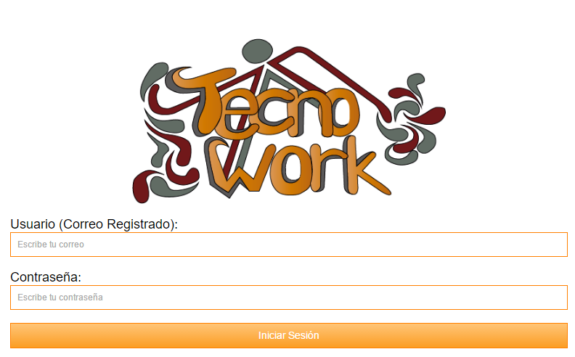

* También se encontraran dos pestañas adicionales para registrarse como egresado o como cliente en caso de que el usuario no tenga una cuenta existente